重庆市南川区工业技改项目备案流程

1.通过搜索引擎登陆“重庆政务服务网”（渝快办—重庆市网上办事大厅）

2.点击左上角区县，选择“南川区”

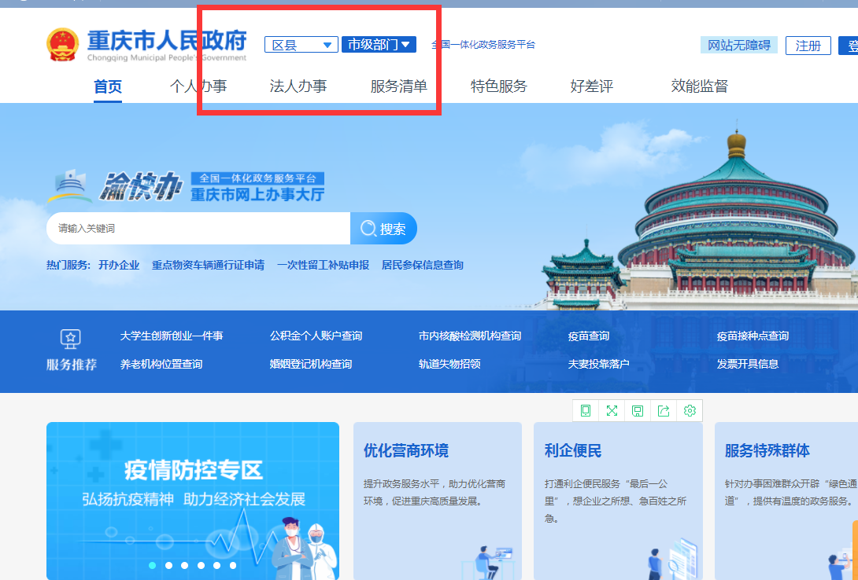

3.点击“投资项目服务”

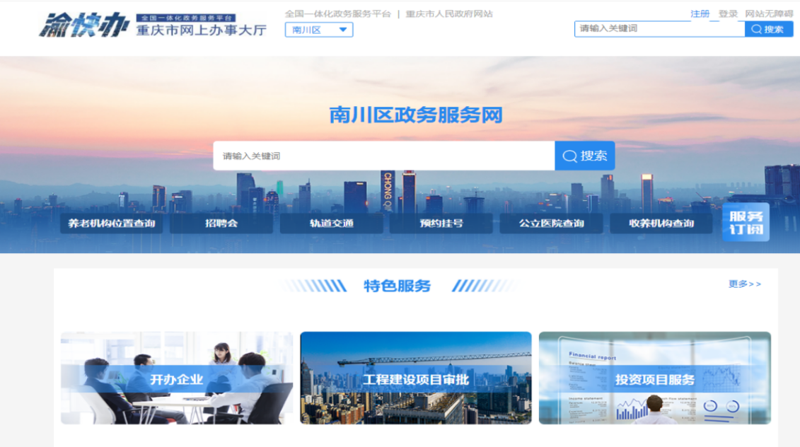

4.进行法人用户登录

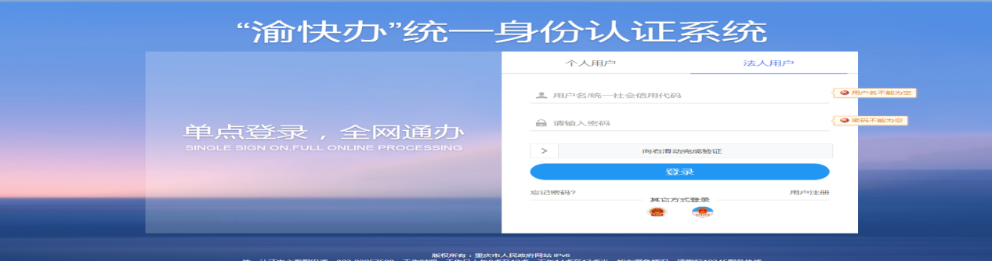

5.填报项目信息：①在“填报区”进入“我的项目”，进行“登记新项目”；②按照弹出窗口要求逐一填写“项目基本信息”（项目名称、建设性质、建设地点、建设详细地址、主要建设内容及规模、国标行业、所属行业、拟开工年月、拟建成年月、总投资、信息填报单位、信息填报人姓名及联系方式等），项目单位对备案项目信息的真实性、合法性和完整性负责。③“验证重复项目”（如确定为同一个项目，请不要重复申报，并点击“取消申报”按钮；如确定不是重复项目，需要点击“确认忽略”，继续下一步操作）；④“获取项目代码”（正常申报项目或补码项目），并确认项目投资来源（政府投资项目或企业投资项目），以此获得项目代码；⑤“选择申请业务”，点击“申报企业投资项目核准、备案”，继续完善“项目信息”（项目属性、建设性质-工业技改、经济类型、产业结构调整指导目录—大类、产业结构调整指导目录、产业结构、自有资金等），点击左上角“下一步”；⑥“上传相关资料”添加相关“附件”后（申报单位必须上传的材料：项目备案承诺书），点击左上角“提交”。⑦系统跳出“备案承诺书”，点击“阅知并同意”。

6.项目提交后，可在“待审区”查看项目办理进度。

7.审批如未通过将退回补正材料

8.审批通过，申报单位在申报端自行打印备案证。